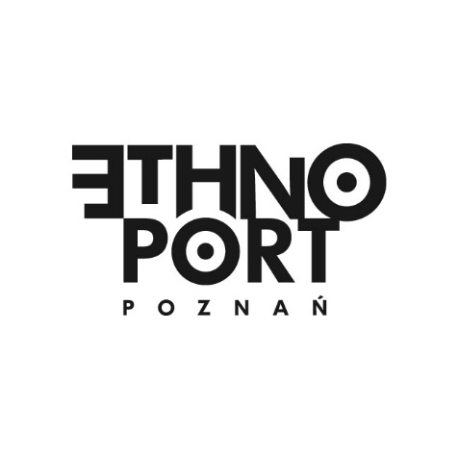

**Festiwal Ethno Port 2025 – największe święto muzyki etnicznej w Poznaniu już na początku czerwca!**

**Miłośnicy i miłośniczki muzyki świata mogą już rezerwować czas na jedno z najważniejszych wydarzeń muzycznych w Polsce! Festiwal Ethno Port już od osiemnastu lat łączy w jednym miejscu brzmienia z różnych zakątków świata i przybliża bogactwo tradycji kulturowych. Tegoroczna edycja odbędzie się w dniach 5-8 czerwca 2025, a rozpocznie ją wyjątkowy, podwójny koncert otwarcia – wystąpią międzynarodowy projekt „8 Pipers for Philip Glass” i polski zespół „Vołosi”.**

Festiwal Ethno Port jest symbolem muzycznego spotkania kultur – przyciąga muzyków i publiczność z całego świata. Przez osiemnaście lat festiwal zdobył uznanie artystek i artystów, stając się istotnym punktem na muzycznej mapie Europy i największym świętem muzyki etnicznej w Poznaniu. To cztery czerwcowe, festiwalowe dni pełne koncertów, potańcówek, warsztatów, spotkań, które wyzwalają i radosną energię, i refleksję.

**Poznań stanie się stolicą muzyki świata**

Na przestrzeni osiemnastu lat tworzenia festiwalu, Centrum Kultury ZAMEK przybliżyło publiczności muzykę i płynące z niej tradycje ponad **220 zespołów** pochodzących z **56 różnych krajów i regionów**. Festiwal Ethno Port od lat przyciąga zarówno wielbicieli i wielbicielki world music, jak i osoby poszukujące nowych brzmień i inspiracji. To wydarzenie, które buduje mosty między kulturami, łączy pokolenia i udowadnia, że muzyka jest uniwersalnym językiem. Zamek podczas czterech dni stanie się centrum festiwalowych aktywności, a główne punkty programu, czyli 16 koncertów, odbędą się na trzech scenach: w Sali Wielkiej CK ZAMEK, na Dziedzińcu Zamkowym i plenerowej w Parku Adama Mickiewicza.

**Podwójny koncert otwarcia**

Szczegółowy program i lista wszystkich zespołów zostaną przedstawione w połowie marca, ale już teraz organizatorzy zapowiadają podwójny koncert otwarcia. Będzie on połączeniem dźwiękowego spektaklu z emocjonalnym widowiskiem.

Wieczór otworzy muzyczny **projekt „8 Pipers for Philip Glass”** pod przewodnictwem francuskiego mistrza **Erwana Keraveca**. Ośmiu instrumentalistów dętych zaprezentuje kompozycję inspirowaną twórczością Philipa Glassa, jednego z najwybitniejszych przedstawicieli muzycznego minimalizmu, eksplorując granice między tradycją a współczesnością. Następnie na scenie pojawi się polski **zespół Vołosi**, który żywiołowo i poruszająco łączy tradycyjne melodie góralskie z klasycznymi smyczkami.

*– W tym roku doświadczymy energii Bałkanów i Europy Środkowej – żywiołowych rytmów, surowych brzmień i transowej mocy, która rozgrzewa do tańca. Usłyszymy muzykę pełną pasji, w której dawne tradycje wciąż pulsują nową energią. Koncerty przeniosą Was do nordyckich pejzaży dźwiękowych – melancholijnych, surowych, a jednocześnie niezwykle głębokich brzmień Północy. Usłyszymy także dźwięki Bliskiego Wschodu i Anatolii, rytmy miejskich scen muzycznych Afryki oraz japońską subtelność i harmonię* – zapowiada Bożena Szota, dyrektorka festiwalu.

Szczegółowy program koncertów i lista wszystkich zespołów, artystów i artystek zostaną ogłoszone w połowie marca. W tym samym czasie planowany jest start sprzedaży karnetów festiwalowych.

Organizator: Centrum Kultury ZAMEK w Poznaniu

Dyrektorka festiwalu: Bożena Szota

Oficjalna strona festiwalu: [www.ethnoport.pl](http://www.ethnoport.pl)

Kontakt dla mediów:

Biuro Prasowe CK ZAMEK | [press@ckzamek.pl](mailto:press@ckzamek.pl)

Maja Męczykalska | tel. 607 609 027

